HARO | STEPHANSKIRCHEN

Der Allrounder für den Boden wird 30
Warum Laminat eine Erfolgsgeschichte ist.
Mit Laminat lässt sich jedes Zuhause ohne großen handwerklichen Aufwand ästhetisch aufwerten. Als strapazierfähiger und kostengünstiger Bodenbelag ist er aus modernen Wohnräumen nicht mehr wegzudenken und hat in den letzten drei Jahrzehnten eine glänzende Erfolgsgeschichte geschrieben.

Stephanskirchen, 11. September 2017 (tdx) – Seit Mitte der 1980er Jahre hat sich Laminat zu einem hochwertigen Bodenbelag für höchste ästhetische Ansprüche gemausert. Kaum ein anderes Material lässt sich so einfach im Haus verarbeiten wie die hochdichten Faserplatten. Neben seiner Strapazierfähigkeit zeichnen sich die Dielen durch vielfältige Formate und trendige Dekore aus. Vom rustikalen Landhausstil, über Schiffsboden oder natürliche Holzoptik – Farben, Muster und Dielenformate bieten nahezu unbegrenzte Gestaltungsmöglichkeiten, wobei das natürliche Holzdesign am beliebtesten ist. Und auch Allergiker sind mit Laminat gut beraten, denn Hausstaubmilben und ähnliche Allergene können sich in den hoch verdichteten und beschichteten Dielen nicht festsetzen. Saugen und Wischen reichen völlig für die hygienische Pflege aus.

Harte Fakten

Laminatboden besteht zu rund 90 Prozent aus dem natürlichen Material Holz. Auf eine stabile aber weniger abriebfeste Unterlage wird eine besonders widerstandsfähige, melaminhaltige Deckschicht aufgebracht und zusammen mit dem Dekor zu einer extrem robusten Oberfläche gepresst. So entsteht eine hochdichte Faserplatte, auch HDF genannt, die kaum noch Feuchtigkeit aufnimmt und in einer entsprechend hohen Vergütung sogar in Nassräumen eingesetzt werden kann. Zigarettenglut und spitze Absätze machen dem Laminat nichts aus, er ist hitze- und lichtbeständig. Dank Klicksystem gestaltet sich das Verlegen denkbar einfach. Ein Verkleben wie etwa beim Parkett ist nicht notwendig, weshalb sich Laminat auch hervorragend für den Einsatz in Mietwohnungen eignet, wo er bei Auszug wieder entfernt werden muss. Selbst in Verbindung mit Fußboden-heizungen sind dem Multitalent keine Grenzen gesetzt. Einzig sollte die Notwendigkeit einer Trittschalldämmung berücksichtigt werden, die jedoch dank des Klicksystems das Verlegen in keiner Weise erschwert.

Laminat beim Spezialisten kaufen

Um Qualität und Materialherkunft sicherzustellen, sollte Laminat immer beim Fachhändler gekauft werden. Ein erfahrener Spezialist und Partner in Sachen Bodenbelägen ist die Firma Haro. Deutschlands führender Parketthersteller hat Laminat-Dekore entwickelt, die von Echtholzböden wie etwa Parkett kaum mehr zu unterscheiden sind. Die Dekorpapiere werden ausschließlich mit Naturfarben hergestellt, auf das Dekor abgestimmte, authentische Oberflächen in raumbildenden Formaten sorgen für eine individuelle Wohnraumästhetik. Für die vielen verschiedenen Ansprüche der Kunden wurden unterschiedliche Produktlinien entwickelt. Sechs Designs in je neun unterschiedlichen Oberflächen lassen sich genau auf die persönlichen Bedürfnisse abstimmen. Die besondere Betonung der Dielen wird durch die 4-seitige Fase erreicht. Auf seine hochwertigen, schwer entflammbaren Produkte mit hoher Kratzfestigkeit, UV-Lichtbeständigkeit und doppeltem Feuchtigkeitsschutz gibt Haro übrigens bis zu 25 Jahre Garantie. Das wohngesunde Haro-Laminat ist außerdem mit dem Blauen Engel zertifiziert.

Weitere Informationen sind online unter www.haro.com erhältlich.

Pressekontakt:
Hamberger Flooring GmbH & Co. KG
Rohrdorfer Str. 133
83071 Stephanskirchen
www.haro.com

Ansprechpartner:
Bernd Reuß
Telefon: +49 (0) 8031 / 700-190
Telefax: +49 (0) 8031 / 700-189
E-Mail: b.reuss@hamberger.de

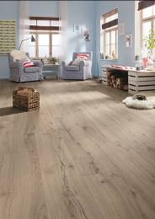
BU: Laminat überzeugt mit erstklassiger Produktqualität, einem natürlichen Erscheinungsbild und hoher Praktikabilität. So kann der Bodenbelag in so gut wie jedem Raum verlegt werden. In der Variante Alpineiche verleiht er beispielsweise dem Wohnzimmer eine natürliche Note. Bild: tdx/Haro

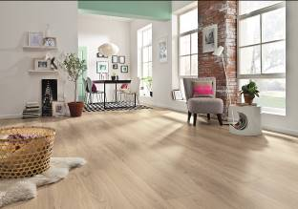
BU: Laminat besteht zu rund 90 Prozent aus dem natürlichen Material Holz. Eine besonders widerstandsfähige, melaminhaltige Deckschicht und das Dekor sorgen für eine extrem robuste Oberfläche. Kinder, Haustiere oder hohe Absätze können dem Boden somit nahezu nichts anhaben. Bild: tdx/Haro

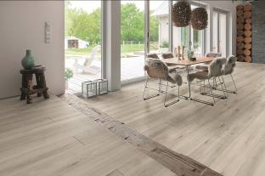
BU: Laminat überzeugt durch seine natürliche Optik aber auch mit unkompliziertem Handling und leichter Verlegung. Das Top Connect Verlegesystem von Haro erlaubt eine besonders einfache und schnelle Verlegung – selbst vom Heimwerker. Bild: tdx/Haro

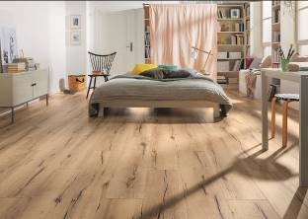
BU: Laminatböden sind allgemein empfindlich gegenüber Trittgeräuschen. Haro hat mit der Silent CT Technologie den derzeit nachweislich leisesten Laminatboden der Welt* – mit um über 60 Prozent reduziertem Raumschall – entwickelt. Dies bietet vor allem im Schlafzimmer ein spürbares Plus an Komfort. Bild: tdx/Haro
(*Messung des reflektierten Gehschalls nach EPLF WD 021029-5 „Impulshammer“ / IHD Werknorm 438 „Begehen“)

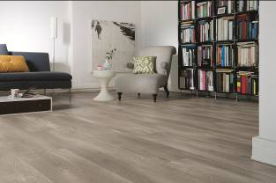
BU: Parkett oder Laminat? Bei den Oberflächen bildet modernes Laminat die natürliche Holzoptik der Natur nahezu identisch nach. Haro Laminatböden verfügen zudem über haptisch fühlbare Oberflächenstrukturen durch dekorsynchrone Prägungen. So werden die Böden zu einem authentischen Naturerlebnis.
Bild: tdx/Haro

